**Kỹ năng tìm kiếm tài liệu cho programmer**

1. Tìm kiếm với những từ khóa mang tính định hình

Những từ khóa có thể được liệt kê như sau

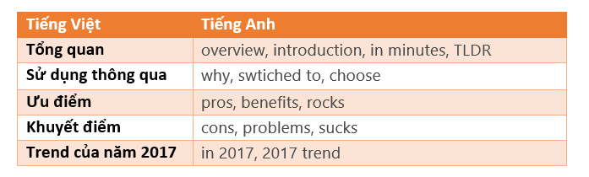

Topic đối tượng + từ khóa định hình.

1. Tận dụng stackoverflow để tìm kiếm các câu trả lời



1. Tận dụng Slideshare để nắm bắt được cái tổng quan



1. Chức năng tìm kiếm search hình ảnh củ Google



1. Tận dụng Github awesome repository



1. Không bao giờ bỏ qua các kết quả seach bằng tiếng anh

Mục đích để đảm bảo chất lượng và thông tin tìm được. Duo03 là gì?

1. Những bổ sung khác:

Trang medium

Trang quora

Trang youtube

Tài liệu tham khảo:

1. Kỹ năng tìm kiếm các giải quyết vấn đề:

<https://medium.com/@bitvietnam/search-thong-tin-program-the-nao-cho-hieu-qua-85746acd0254>

1. Kỹ năng
2. Kỹ năng